,,STEAMuko dienelės. Kūrybinės dirbtuvės ,,Mano namučiai – mano Lietuva“

,,Pelėdžiukų“ grupės vaikai, tėveliai, mokytojai surengė parodėlę skirtą Vasario 16-osios, Lietuvos valstybės atkūrimo dienai paminėti. Kartu iš antrinių žaliavų kurti nameliai simbolizuoja šeimą, kaip pirmąją meilės ir pagarbos tėvynei mokyklą.
Per kūrybą, bendrystę, atsakomybę už aplinką, ugdomas vaikuose patriotiškumas, kuris prasideda nuo paprastų ir prasmingų darbų kartu.
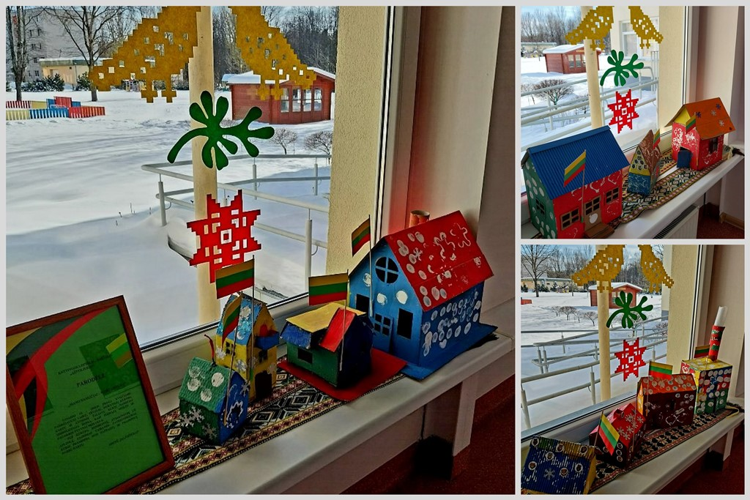

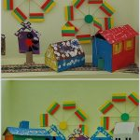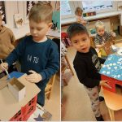
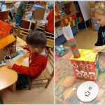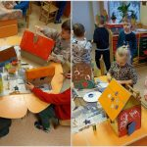

Ikimokyklinio ugdymo mokytoja metodininkė Sigita Lubienė

